Для того, чтобы конкурсная комиссия АО «МАСКО» рассмотрела заявку для участия, необходимо придерживаться следующих правил по ее заполнению:

1. Открываете файл формата Excel «Заявка к заполнению»
2. Изучаете запрос на сменно-запасные части, указанные в левой части таблицы, на белом фоне

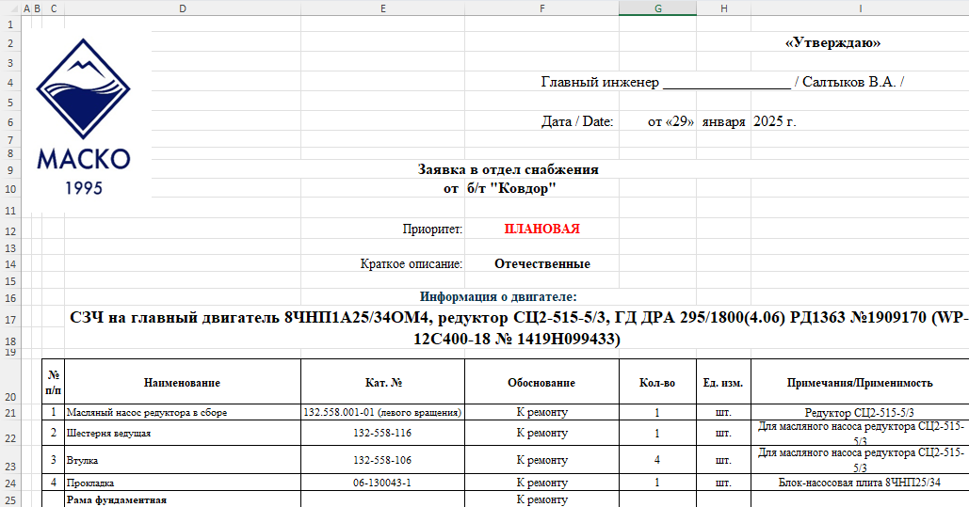

1. После изучения приступаете к заполнению правой части таблицы, на голубом фоне, а именно:

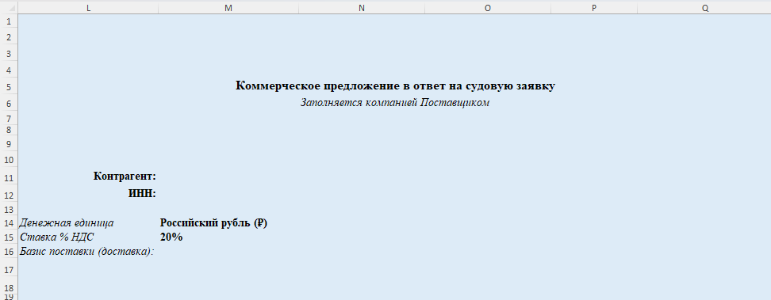

**Строка 11**, совмещенные столбцы M-Q – указываете наименование контрагента, согласно выписке из ЕГРЮЛ, ЕГРИП.

**Строка 12**, совмещенные столбцы M-Q – указываете ИНН контрагента.

**Строка 15**, столбец M – указываете ставку НДС, применяемую при расчете.

1. Начиная со **строки 20**/столбцы L-Q указываете информацию согласно запросу

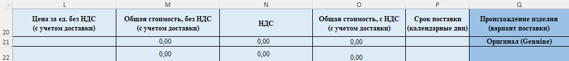

**Столбец L** – указываете цену за единицу товара без НДС, но с учетом доставки

**Столбцы M, N, O** – прикреплена формула, данные столбцы без крайней необходимости **НЕ ИЗМЕНЯТЬ!**

**Столбец Р** – указываете срок поставки в календарных днях

**Столбец Q** – выбираете из предложенных вариантов тип запчасти (оригинал, ОЕМ, неоригинал)

1. По окончании заполнения основной части, необходимо указать дополнительную информацию в строках 97-101:

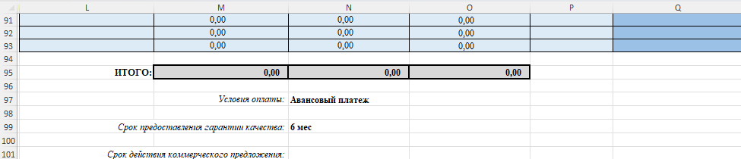

**Строка 97, столбец N** – выбираете условия оплаты из предложенных (аванс 100%, авансовый платеж, постоплата)

**Строка 99, столбец N** – указываете гарантийный срок на запчасти

**Строка 101, столбец N** – указываете срок действия вашего коммерческого предложения

Ваша заявка будет рассмотрена только в случае заполнения данной формы!

В случае возникновения технических сложностей с заполнением заявки, необходимо связаться с организатором закупки.